

**Relatório de Projeto**

**Sistema de Monitoramento Online de Transformadores**

|  |  |  |  |
| --- | --- | --- | --- |
| **Controle de Versões** | | | |
| **Versão** | **Data** | **Autor** | **Notas da Revisão** |
| 01 | 22/02/2016 | Carlos H. Barriquello | Primeira versão do documento |

**Sumário**

1. **Introdução**

O presente projeto visa o desenvolvimento de um sistema de monitoramento online de um transformador incluindo software e hardware necessário bem como a transferência de toda a tecnologia utilizada no desenvolvimento do projeto incluindo, mas não se limitando, a componentes e firmware das placas, código-fonte do software de comunicação, de aquisição de dados, monitoramento, página WEB e aplicativos. A transferência de tecnologia deverá ser realizada de maneira oral (treinamento e apresentação) e documental através de esquemas, diagramas, lista de materiais e outros documentos de referência que se façam necessários para a assimilação da tecnologia e reprodução de resultados.

1. **Objetivos**
   1. Geral

Desenvolvimento de um sistema de monitoramento online de um transformador.

* 1. Específicos

a) Desenvolver um equipamento de aquisição, armazenamento e comunicação de dados com: capacidade de comunicação de dados via interface RS-485 e protocolo de comunicação Modbus RTU para conexão a um medidor de energia, modelo PM210 da marca Schneider e a um controlador de temperatura, modelo TS da marca Treetech; capacidade de leitura de dois sensores mecânicos (analógicos) para monitoramento do estado instantâneo da válvula de alívio de pressão do transformador e do estado do indicador de nível de óleo do transformador; capacidade de armazenamento de dados em cartão de memória tipo SD e capacidade de comunicação de dados via modem GSM/GPRS.

b) Desenvolver um sistema de servidor online para recepção, armazenamento e visualização de dados com: capacidade de comunicação de dados por protocolos HTTP, TCP e IP para conexão à internet, geração de página Web que poderá ser acessada de qualquer dispositivo capaz de acessar protocolos para web (tablets, smartphones, etc); capacidade para download/exportação dos dados armazenados em formato compatível com planilha eletrônica Microsoft Excel e capacidade para visualização gráfica dos dados armazenados no equipamento.

1. **Descrição geral**

**Características principais do sistema de transmissão no transformador:**

* Armazenamento de dados em memória SD como *backup* no equipamento.
* Transmissão sem fio via GPRS.
* Adequação das variáveis para transmissão por HTTP.

**Características principais do servidor:**

* Recepção dos dados do equipamento.
* Geração de página WEB para acesso.
* *Backup* dos dados em planilha Excel.
* *Software* com análise gráfica dos dados armazenados no servidor e com opção de visualização em tempo real.
* Taxa de atualização/aquisição a cada 30 segundos.

1. **Especificação de aquisição dos dados**

Os acessórios do transformador que deverão ser monitorados estão listados abaixo:

* Válvula de alívio de pressão, com dois contatos secos, sem tensão;
* Indicador de nível de óleo, com dois contatos secos, sem tensão;
* Medidor de energia, com saída RS-485 e protocolo de comunicação Modbus RTU;
* Controlador de temperatura, com saída RS-485 e protocolo de comunicação Modbus RTU.

Para os acessórios analógicos, com contatos secos, o monitoramento consiste em demonstrar o status destes acessórios que pode ser obtido através dos contatos secos.

* Válvula de alívio de pressão: o sistema de monitoramento deve indicar o status instantâneo da válvula e se ela teve alguma atuação por sobrepressão;
* Indicador de nível de óleo: o sistema de monitoramento deve indicar se o nível de óleo é máximo, mínimo ou intermediário;

Para os acessórios com saída RS-485 e protocolo de comunicação Modbus RTU, o sistema de monitoramento deverá fornecer de maneira remota os dados já disponibilizados por eles localmente no *display* dos acessórios, e que estão listados abaixo.

* Medidor de Energia – PM210 – Marca Schneider: este dispositivo fornecerá ao sistema de monitoramento as seguintes grandezas:
* Grandezas instantâneas:
  + Correntes,
  + Tensões;
  + Freqüência;
  + Potência Ativa;
  + Potência Aparente;
  + Potência Reativa;
  + Fator de Potência;
* Valores de Energia
  + Energia Total;
  + Energia Reativa;
  + Energia Aparente;
* Valores de Demanda
  + Corrente;
  + Potência Ativa, Reativa, Aparente;
  + Valores de Demanda Máxima
  + Corrente Máxima;
  + Potência ativa máxima;
  + Potência reativa máxima;
  + Potência aparente máxima;
* Controlador de Temperatura – TS – Marca Treetech: este equipamento fornecerá ao sistema de monitoramento as seguintes grandezas:
  + Temperatura do óleo isolante;
  + Temperatura do enrolamento;

1. **Hardware**

O sistema de monitoramento é composto pelos seguintes elementos de hardware:

1. Placa controladora, modelo Arduino Mega 2560.
2. Placa com conector para cartão SD.
3. Placa com conector RS485.
4. Placa com conector RS232, conectores “borne” para sensores mecânicos e LEDs de indicação.
5. Modem GPRS e antena.
6. Cabo RS232 e cabo de alimentação.

Os diversos elementos de hardware estão interconectados conforme ilustração abaixo:

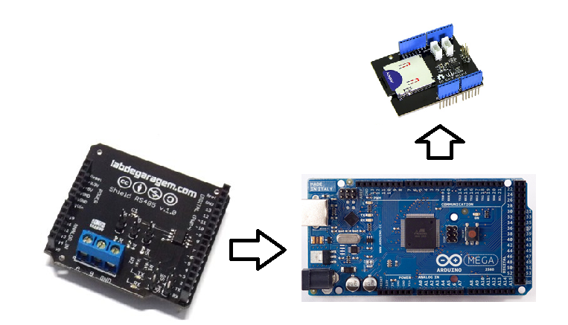

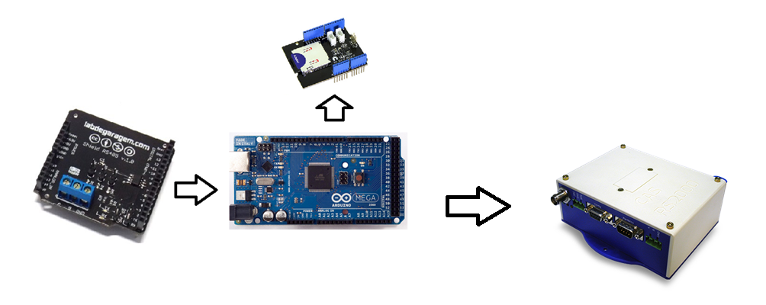

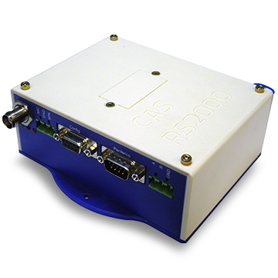

1. **Software de monitoramento embarcado (SIMONE)**

O software embarcado (firmware) foi projetado seguindo modelo de camadas convencional, totalizando 4 camadas, conforme ilustrado abaixo:

**C:\Users\Universidade Federal\Downloads\Estrutura-simone.png**

Figura – arquitetura em camadas de firmware

* 1. **Descrição da arquitetura de firmware**

1. Camada HAL drivers - camada de abstração de hardware (HAL) que contém *drivers* para acesso aos periféricos do controlador. Os seguintes periféricos são utilizados.
   1. GPIO – entradas e saídas digitais de propósito geral. Utilizado para acionamento de LEDs e leitura de sensores.
   2. SPI – comunicação serial síncrona para periféricos, como cartão S.
   3. UART - comunicação serial assíncrona para comunicação com periféricos RS485 e modem.
   4. USB – comunicação serial universal para comunicação com computador por porta USB.
   5. A/D – entradas analógicas com conversão para valores digitais.
   6. Timer – contador de tempo para funções de temporização, como relógio do sistema, alarmes e atrasos.
2. Camada de dispositivos (devices) – contém as implementações para acesso através de *drivers* aos dispositivos periféricos externos, como cartão SD, RS485, modem, LEDs, terminal de comandos e sensores.
3. Camada de sistema – contém as implementações relativas ao sistema operacional de tempo real (RTOS) e bibliotecas de middleware para sistemas de arquivos (FAT), protocolo Modbus RTU e protocolo HTTP para comunicação com sistema de moniramento (SIMON)
4. Camada de tarefas/aplicações – contém as implementações da lógica do sistema de monitoramento, incluindo configuração, terminal de comandos, sincronização, relógio, leitura dos equipamentos e sensores, processamento, armazenamento e transmissão de dados.
   1. **Projeto de firmware**

O projeto de firmware foi realizado no ambiente integrado (IDE) Atmel Studio 7. Esta IDE é disponibilizada pela empresa Atmel, gratuitamente, no endereço: [www.atmel.com/Microsite/atmel-studio](http://www.atmel.com/Microsite/atmel-studio).

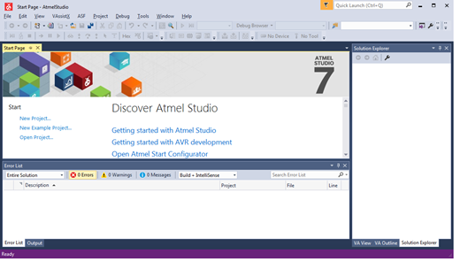

IDE Atmel Studio 7

* + 1. Instruções para abrir o projeto de firmware

Para abrir o projeto, deve-se dar um duplo clique no arquivo “arduino-simone.atsln” que se encontra no diretório “arduino”.

* + 1. Instruções para compilar o projeto de firmware

Na janela “Solution Explorer” é possível explorar o código-fonte do projeto, navegando pelos arquivos *.c e *.h que contém a implementação do projeto em linguagem C.

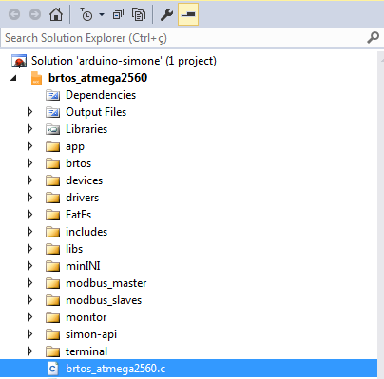

Para compilar o projeto, deve-se clicar em “Build – Build Solution” ou pressionar a tecla F7. O arquivo binário “*.hex” será gerado na pasta do projeto, com o mesmo nome do projeto. Ex.: (“brtos_atmega2560/ brtos_atmega2560.hex”). Este arquivo deve ser, então, gravado na memória do controlador, seguindo as instruções da seção “Como atualizar o firmware”.

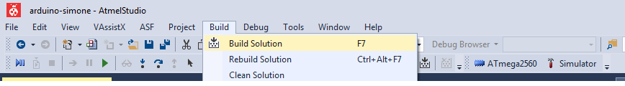

* 1. **Diagramas de funcionamento lógico do firmware**

O funcionamento lógico do firmware é dividido em tarefas ou aplicações. São três tarefas principais, as quais são executadas após a inicialização do firmware e gerenciadas pelo sistema operacional de tempo real (RTOS). As tarefas são as seguintes:

* **Monitor:** tarefa que realiza a leitura dos equipamentos e sensores, armazenamento dos dados em arquivos e transmissão dos dados para o sistema de monitoramento online.
* **Relógio:** tarefa que mantém o relógio do sistema, o calendário e é responsável pela sincronização do sistema.
* **Terminal:** tarefa que executa os comandos recebidos pelo terminal, para depuração, monitoramento e informações de status do sistema.

A seguir apresentam-se diagramas de funcionamento de cada tarefa.

* + 1. Monitor

A tarefa “monitor” é dividida em duas subtarefas: “escritor” e “leitor”. A subtarefa “escritor” realiza a aquisição dos dados dos equipamentos e sensores e os armazena em arquivos. E, a subtarefa “leitor” faz a leitura dos arquivos com os dados e o envio dos dados ao sistema de monitoramento online.



Diagrama de funcionamento da tarefa “Monitor”.

* + 1. Relógio
    2. Terminal

1. **Softwares gráficos**
   1. **Software servidor online (SIMON)**
   2. **Software para desktop (IGSIMON)**
      1. Descrição

O software para deskop, denominado IGSIMON (Interface Gráfica para o Sistema de Monitoramento Online) é uma interface gráfica para o sistema de monitoramento que permite apresentar as informações relevantes de forma gráfica a fim de facilitar a operação e o planejamento referentes ao transformador a ser monitorado. Possuindo uma versão para computadores de mesa ou notebooks e uma versão para telefones celulares e tablets, o aplicativo permite que as condições de funcionamento do transformador sejam acompanhadas pela equipe técnica tanto na central de controle e monitoramento quanto fora das instalações da empresa. Através de chaves de segurança, o aplicativo restringe o acesso às informações do transformador à equipe técnica e restringe as configurações do aplicativo ao responsável.

* + 1. Requisitos de sistema
* Microsoft .NET Framework 4.0.
* 2 GB de memória RAM.
* Processador de 2.0 GHz.
  + 1. Tela Inicial

A tela inicial do aplicativo, exibida na Figura 1, o operador insere seus dados de autenticação (nome de usuário e senha) e seleciona a interface desejada:

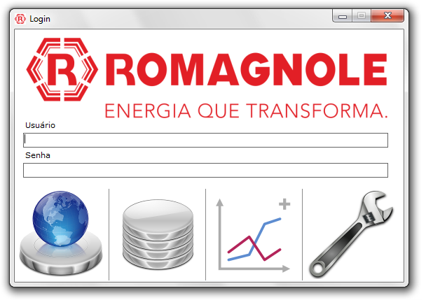

Figura 1 – Interface de autenticação

* Modo Online: visualiza as informações mais recentes do transformador, atualizando automaticamente a cada 15 segundos.
* Modo Offline: visualiza as informações do transformador referentes ao período indicado, permitindo visualizar as informações em detalhes.
* Modo de comparação: permite ao operador comparar uma informação entre dois intervalos de mesmo comprimento, exibindo detalhes dos dois intervalos.
* Modo configuração: permite ao administrador visualizar a configuração, alterar a configuração, inserir novos usuários e trocar as senhas de outros usuários.

Caso o usuário não tenha permissão para alteração de alteração de configurações, o sistema não permitirá o acesso à interface de configuração.

Após o encerramento de uma das interfaces citadas anteriormente é apresentada ao usuário a tela de autenticação, mas não é necessária uma nova autenticação.

* + 1. Interface Online

A interface online permite acompanhar as últimas leituras enviadas pelo sistema de monitoramento online, além disso, permite visualizar as informações de um intervalo de tempo arbitrário em gráficos. Essa interface busca as informações no servidor Web, armazena em um banco de dados local e apresenta na tela. A interface de monitoramento em tempo real é exibida na Figura 2.

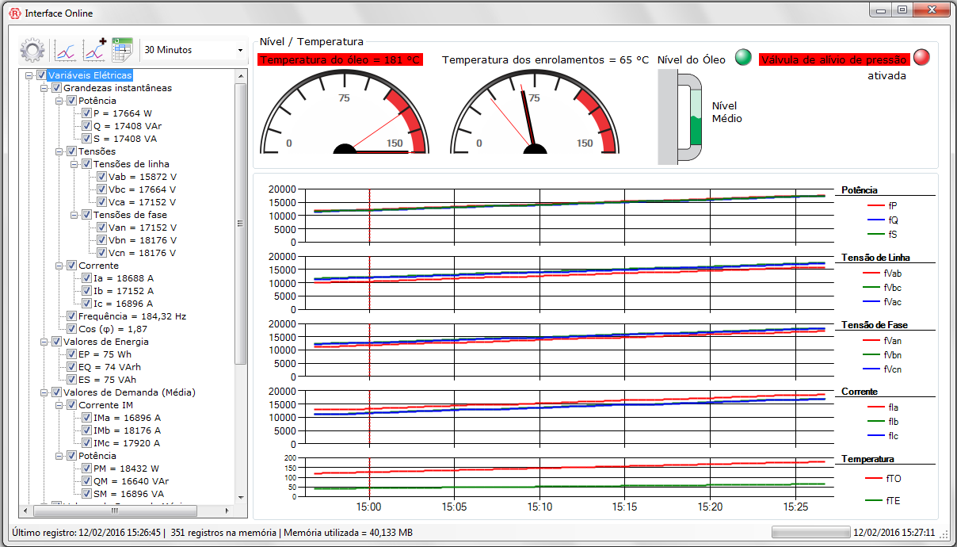

Figura 2 – Interface *Online*.

A interface Online apresenta uma barra de ferramentas que permite o acesso rápido às outras interfaces. O primeiro botão da barra de ferramentas permite acessar a tela de configurações, caso o usuário tenha permissão para alterar as configurações, o segundo botão da barra de ferramentas permite o acesso à interface Offline, o terceiro botão da barra de ferramentas permite que o usuário acesse o modo de comparação, o quarto botão permite que as informações dos gráficos sejam exportadas.

Os dados podem ser exportados como planilhas de dados XLSX, arquivo de dados CSV ou imagens no formato BMP, JPG ou PNG. No formato XLSX, todas as medições armazenadas referentes ao intervalo indicado são exportadas no formato de planilha de dados com a data no formato data e hora. No formato CSV, os dados são salvos de forma semelhante, porém a data é salva no formato Unix time. Nos formatos BMP, JPG e PNG, é salva uma imagem, no formato especificado, contendo apenas o gráfico apresentado.

Ao lado do quarto botão existe uma caixa de seleção que permite escolher o tamanho da janela de tempo. O usuário pode escolher o tamanho da janela de tempo em minutos, horas, dias ou semanas. O programa limita o número de informações em até 20.160 registros, equivalente a uma semana de informações espaçadas de 30 segundos. Essa limitação foi imposta com a finalidade de melhorar o desempenho do programa. É aconselhável utilizar uma janela de tempo reduzida, a fim de reduzir o tempo de carregamento das informações ao iniciar o programa, é razoável a utilização de uma janela de tempo entre quinze minutos e um dia. É importante destacar que a janela de tempo é relativa ao horário da última medição disponível.

Abaixo da barra de ferramentas é apresentada uma lista contendo as medições mais recentes do transformador. O horário dessas informações é apresentado abaixo, na barra de status. É possível ocultar gráficos desmarcando as opções correspondentes na lista. Para evitar equívocos por parte do operador, ao remover todos os gráficos de uma categoria, a interface mantém a área de gráfico correspondente vazia e os gráficos não são realocados.

Ao lado da lista das medições é exibido um quadro contendo a exibição gráfica das temperaturas, nível do óleo e situação da válvula de alívio de pressão. Esse quadro é chamado de quadro de alertas, e ali são exibidos alertas visuais sobre qualquer violação de limites de qualquer variável, por exemplo, quando a temperatura do óleo isolante ultrapassa 105 °C, a informação é apresentada, com a cor de fundo alternando entre vermelho e amarela, representando que a informação está “piscando”.

Abaixo do quadro de alertas é apresentado o quadro de gráficos. Nesse quadro são apresentados os gráficos das variáveis instantâneas mais relevantes (potência, tensão, corrente e temperatura). Os gráficos são separados por categoria, por exemplo, o gráfico de tensão de linha é separado do gráfico de tensão de fase e o gráfico da temperatura dos enrolamentos é exibido junto ao gráfico de temperatura do óleo isolante. Para facilitar a visualização, é possível ampliar selecionar uma região dos gráficos para visualizar em detalhes.

Na barra inferior, chamada de barra de status, é apresentado o horário da última informação, o número de registros armazenado na memória volátil, a quantidade global de memória utilizada pelo programa, uma barra de progresso utilizada ao carregar as informações e o horário atual (do computador local).

* + 1. Interface Offline

A interface Offline, exibida na Figura 3 permite analisar as informações de um determinado período anterior ao último registro armazenado no banco de dados local. Esta interface não faz nenhuma comunicação com o servidor Web.

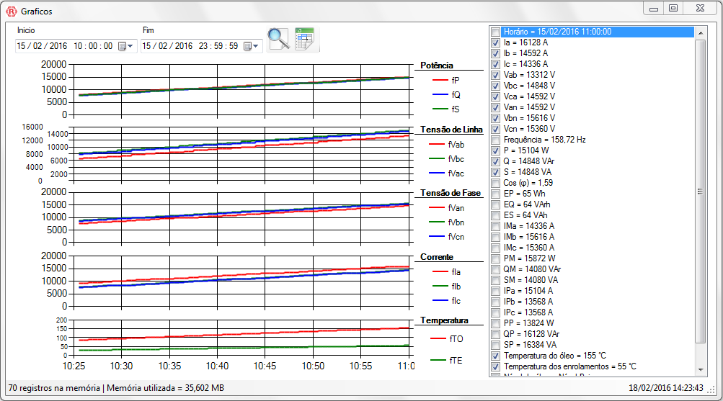

Figura 3 – Interface *Offline*

No primeiro e no segundo campo são informados o inicio e o final do intervalo a ser destacado, respectivamente. A interface Offline possui uma barra de ferramentas com um botão para realizar a consulta e um botão para exportar as informações referentes ao intervalo selecionado.

Os dados podem ser exportados como planilhas de dados XLSX, arquivo de dados CSV ou imagens no formato BMP, JPG ou PNG. No formato XLSX, todas as medições armazenadas referentes ao intervalo indicado são exportadas no formato de planilha de dados com a data no formato data e hora. No formato CSV, os dados são salvos de forma semelhante, porém a data é salva no formato Unix time. Nos formatos BMP, JPG e PNG, é salva uma imagem, no formato especificado, contendo apenas o gráfico apresentado.

Abaixo da barra de ferramentas é apresentada a tela de gráficos, onde são exibidas curvas dos dados armazenados referentes ao intervalo selecionado.

Ao lado dos gráficos é exibido um quadro contendo as informações do último ponto do intervalo, incluindo as variáveis não apresentadas nos gráficos. Ao marcar ou desmarcar alguma *checkbox* o gráfico respectivo é exibido ou ocultado. É importante ressaltar que apenas as variáveis instantâneas de potência, tensão eficaz, corrente eficaz e temperatura são apresentadas nos gráficos. Ao clicar em qualquer ponto do gráfico, o quadro lateral apresenta os valores referentes ao ponto imediatamente anterior ao apresentado no gráfico.

Por se tratar de uma interface que busca os dados de forma local, não há limitação na quantidade de informações a buscar. É importante ressaltar que uma quantidade muito grande de informações pode levar à utilização de memória virtual, o que pode levar a interface a um estado de lentidão. Recomenda-se limitar o intervalo de tempo em poucos meses.

Para facilitar a visualização, é possível ampliar selecionar uma região dos gráficos para visualizar com melhores detalhes.

* + 1. Interface de comparação

A interface de comparação, apresentada na Figura 4, permite visualizar uma grandeza em dois intervalos de mesmo comprimento. O objetivo principal dessa interface é exibir uma variável em dois intervalos diferentes de forma sobreposta.

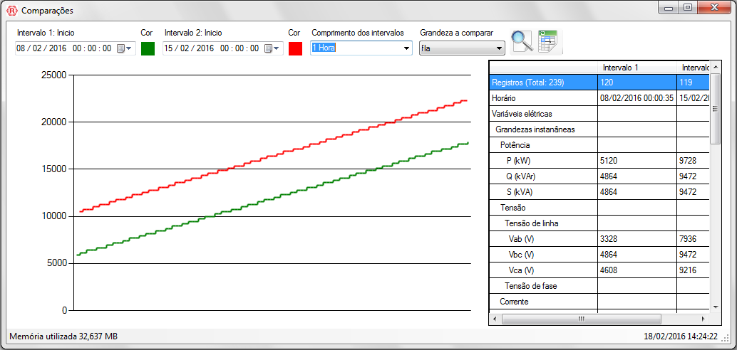

Figura 4 – Interface de comparação.

Na parte superior da interface de comparação, o operador informa a data e hora do inicio de dois intervalos, o comprimento dos intervalos e a grandeza a analisar. Adicionalmente é possível selecionar outras cores para as curvas. Após a configuração das informações relativas aos dois intervalos o usuário seleciona a opção “buscar” que fica ao lado da definição do nome da grandeza a comparar. Neste momento o programa busca as informações armazenadas no banco de dados local e exibe na tela em um gráfico. O eixo horizontal do gráfico não apresenta escala, visto que os intervalos não deveriam ter o mesmo horário inicial. Para facilitar a visualização, é possível ampliar selecionar uma região dos gráficos para visualizar em detalhes.

Ao lado do botão “buscar” existe um botão para exportas as informações. As informações podem ser exportadas como um arquivo XLSX ou CSV, contendo as informações apresentadas na tabela lateral ou como um arquivo de imagem BMP, JPG ou PNG, contendo o gráfico com ambas as curvas.

Ao lado do gráfico é apresentada uma tabela contendo todas as informações do último ponto do gráfico. Ao clicar em qualquer ponto do gráfico a tabela passa a apresentar as informações imediatamente anteriores àquela onde o usuário posiciona o cursor.

* + 1. Interface de configuração

A interface de configuração é dividida em duas abas: configurações do servidor Web e configurações dos usuários. A interface de configuração só pode ser acessada pelo técnico responsável pelo programa, outros usuários não terão acesso à interface de configuração.

1. Configurações relacionadas ao servidor Web

Na interface de configurações relacionadas ao servidor Web, apresentada na Figura 5, o técnico responsável informa o endereço do servidor Web, a chave de autenticação “Write APIKEY” e os nomes das variáveis correspondentes às grandezas adequadas.

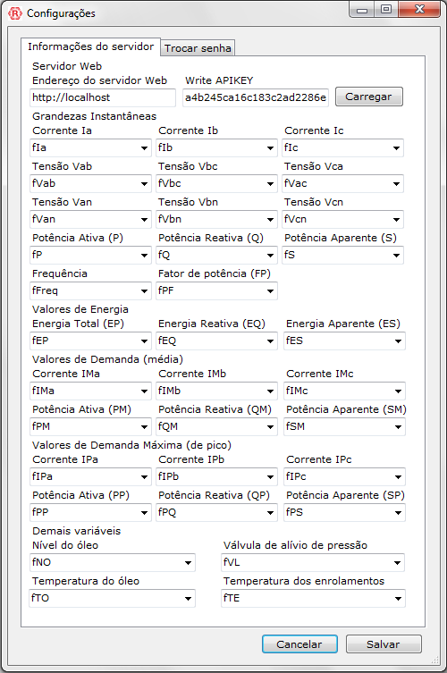

Figura 5 – Interface de configuração – tela feeds do servidor Web.

Após informar o endereço do servidor Web e a chave de autenticação “Write APIKEY”, o operador seleciona a opção “carregar” e o programa busca a lista dos feeds, preenchendo as listas de seleções dos nomes das variáveis, dessa forma, reduzindo a probabilidade de erro de configuração. É importante destacar que essas informações necessitam ser configuradas corretamente, visto que o programa utilizará os nomes dos feeds em todas as interfaces, no banco de dados e nos arquivos exportados em XLSX e em CSV. Assim, qualquer mudança de nome de feed deverá ser acompanhada da remoção de todo o banco de dados.

1. Configurações relativas ao acesso às informações

Na tela “Criar usuário/Trocar senha”, apresentada na Figura 6, é possível que sejam inseridos novos usuários e que a senha de qualquer usuário seja modificada. Essa tela só pode ser acessada pelo responsável pelo transformador.

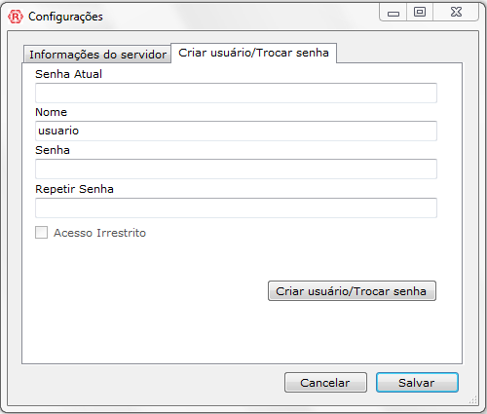

Figura 6 – Interface de configuração – tela senhas dos usuários.

Para criar um novo usuário ou trocar a senha de qualquer usuário é necessário inserir a senha responsável pelo transformador, o nome de usuário a criar ou o nome do usuário a ter sua senha modificada e inserir a nova senha duas vezes (para reduzir a probabilidade de erro de digitação) e selecionar a opção “Criar usuário/Trocar senha”. Se o nome de usuário inserido existir no banco de dados, será feita a troca da senha, se não, será criado um novo usuário com o nome informado.

1. Primeira utilização do programa

No momento da primeira utilização do programa, é apresentada uma tela para criar um usuário com permissão de acessar a tela de configurações. Apenas um usuário terá acesso à tela de configurações e não será possível delegar tal responsabilidade para outros usuários.

Após a criação do usuário com acesso às configurações, será exibida a tela de configurações para que sejam inseridas as informações referentes ao servidor Web. Após essa etapa, será exibida a tela de autenticação e o programa poderá ser utilizado normalmente.

* 1. **Interface para celulares e *tablets***

A interface para celulares e tablets opera apenas no modo online, e permite a visualização das variáveis atualizadas em uma tabela ou a visualização de um gráfico contendo uma variável com uma janela de tempo reduzida, limitada em uma hora.

* + 1. Tela inicial

A tela inicial do aplicativo para celulares e tablets, apresentada na Figura 7, tem como o objetivo configurar o programa com o endereço do servidor Web e a chave de autenticação “Read APIKEY”. É importante destacar que tais informações serão salvas para a próxima execução do aplicativo.

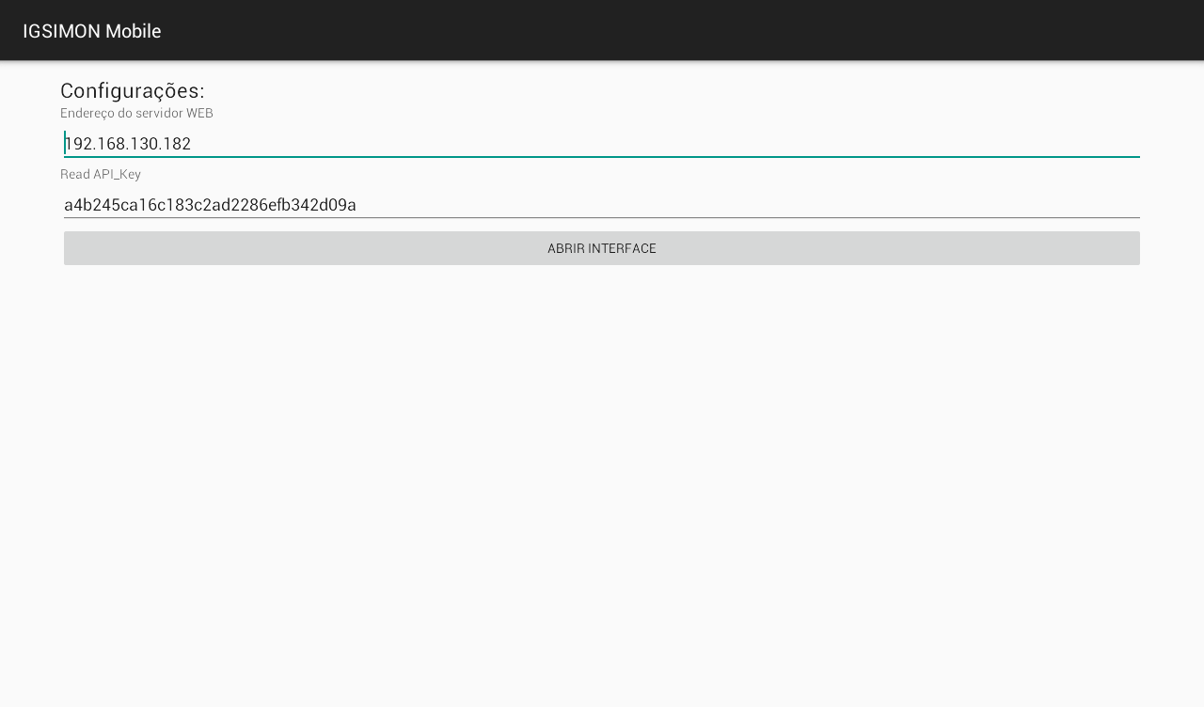

Figura 7 – Tela Inicial – Configurações.

Após selecionar a opção “Abrir interface”, o aplicativo exibirá a tela principal do aplicativo.

* + 1. Tela principal

Na tela principal do aplicativo, apresentada na Figura 8, é exibida uma tabela com todos os feeds associados com a chave de autenticação fornecida. As informações apresentadas serão sempre as mais recentes, porém a atualização das informações da tabela deverá ser feita de forma manual.

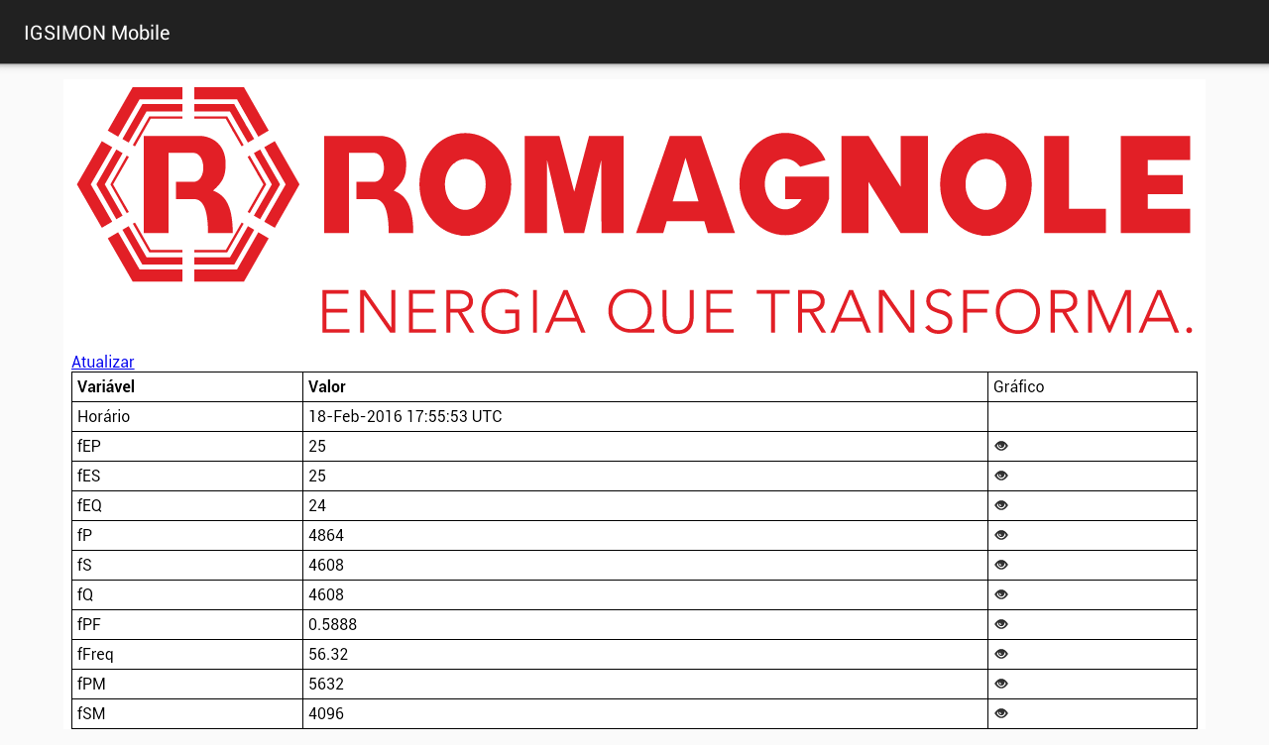

Figura 8 – Tela Principal – Tabela.

As informações serão exibidas com o nome do feed. Ao selecionar a figura da coluna “Gráfico”, a interface apresentará a tela de gráficos com o gráfico do feed correspondente. Para retornar à tela principal, basta utilizar o botão voltar do equipamento.

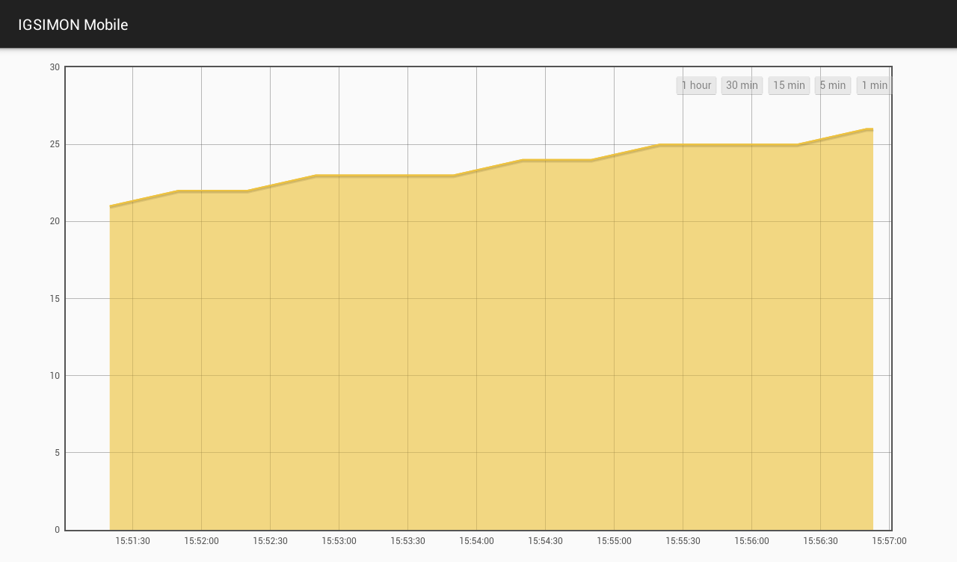

Figura 9 – Tela de Gráficos.

1. **Instalação**
2. **Configuração**
3. **Operação**
4. **Manutenção**
5. **Atualização de firmware**

O sistema de monitoramento embarcado permite atualização de firmware através da conexão USB. Para realizar a atualização, deve-se conectá-lo à porta USB de um computador e seguir os passos abaixo (vide figura abaixo):

1. Instalar e abrir “AVRDUDESS”.
2. Configurar:
   1. Programmer: Wiring
   2. Port: “ver porta serial Arduino Mega 2560 em Gerenciador de Dispositivos, portas COM”. Ex. COM46
   3. Baud rate: 115200
   4. Flash: “selecionar arquivo *.hex”. Ex.: “brtos_atmega260.hex”
   5. MCU: ATmega 2560
3. Clicar em “Detect”
4. Marque “Disable flash erase (-D)”
5. Clique “Program”

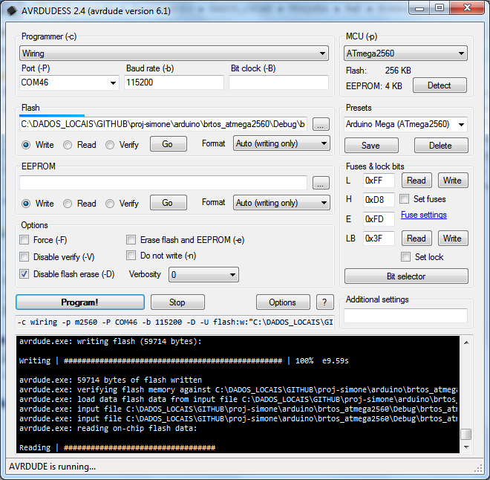

|  |  |  |
| --- | --- | --- |
| **Aprovações** | | |
| **Participante** | **Assinatura** | **Data** |
| Patrocinador do Projeto |  |  |
| Gerente do Projeto |  |  |